Nama: Dheva Ibra Hubie Iswara

NIM: 6701223057

Kelas: D3SI 46-02 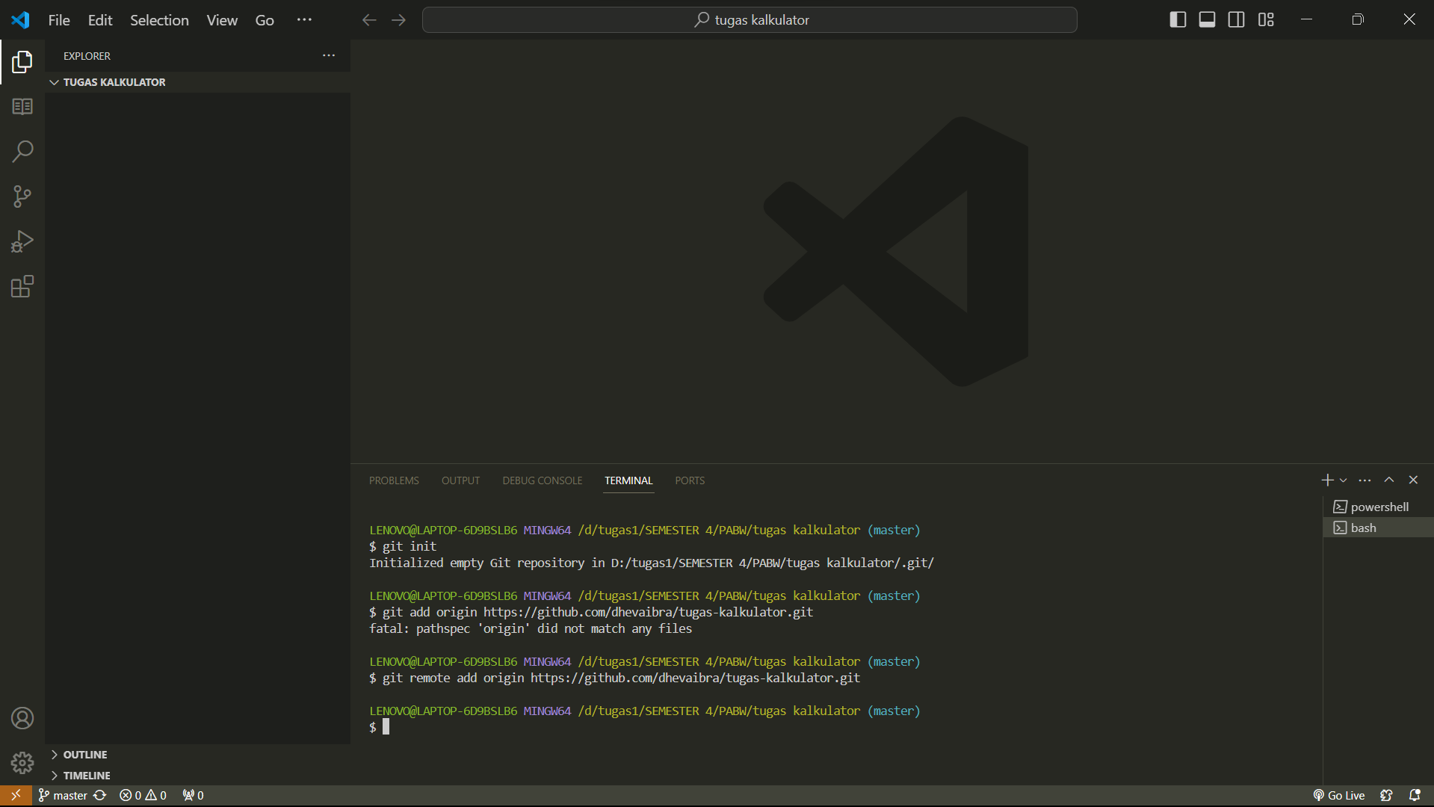

Membuat folder menjadi repository local , dan selanjutnya akan membuat repository pada akun github, kemudia hubungkan repo local dengan repo remote pada git hub seperti gambar diatas menggunakan perintah git remote add origin dan diikuti link repo

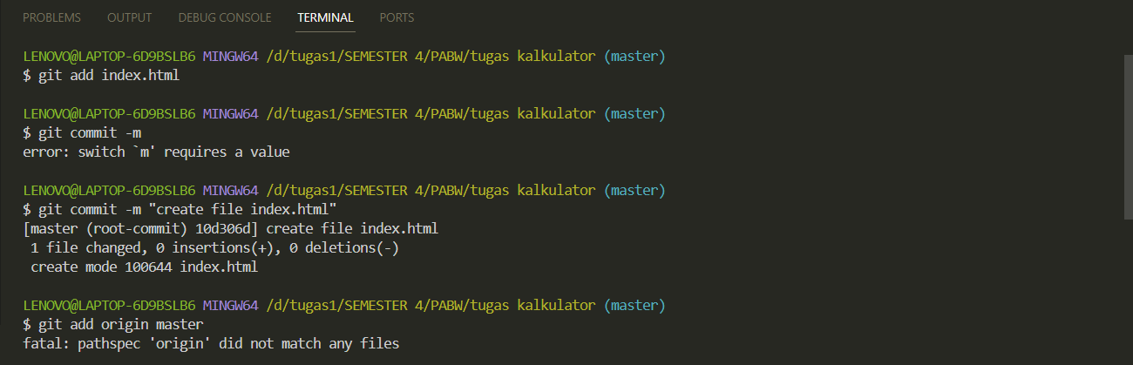

Membuat file dengan nama index. Html untuk membuat tampilan kalkulator sederhana, dan add perubahan ke git hub menggunakan perintah cit commi t- m “ diikuti pesan commit”

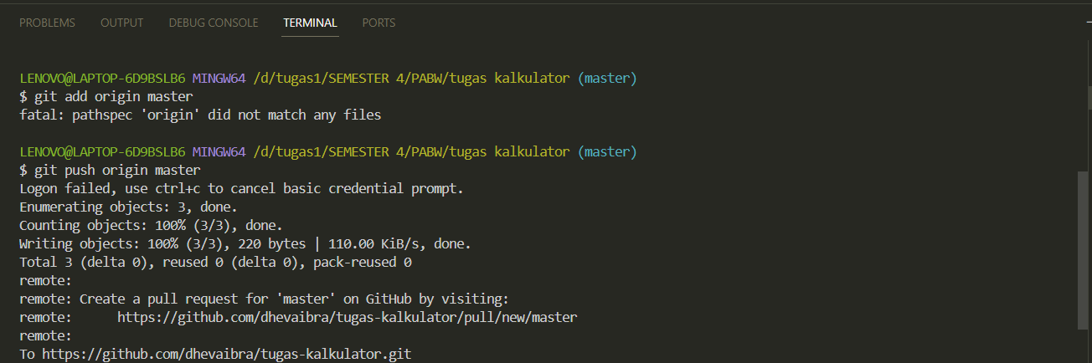

Lanjutan dari gambar diatas

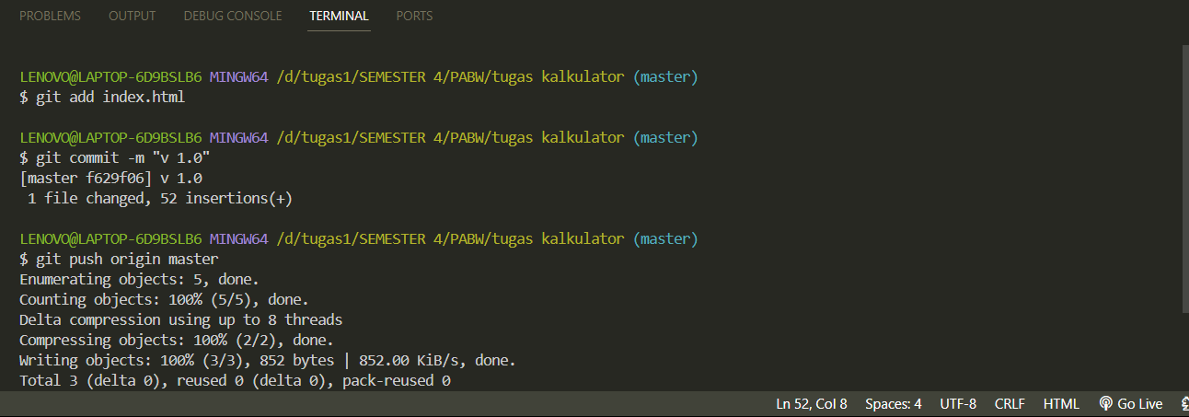

Melakukan commit atau perubahan terhadap kode yang telah kita buat disini saya membuat kode untuk operasi aritmatika penjumlahan dengan pesan commit aitu v 1.0

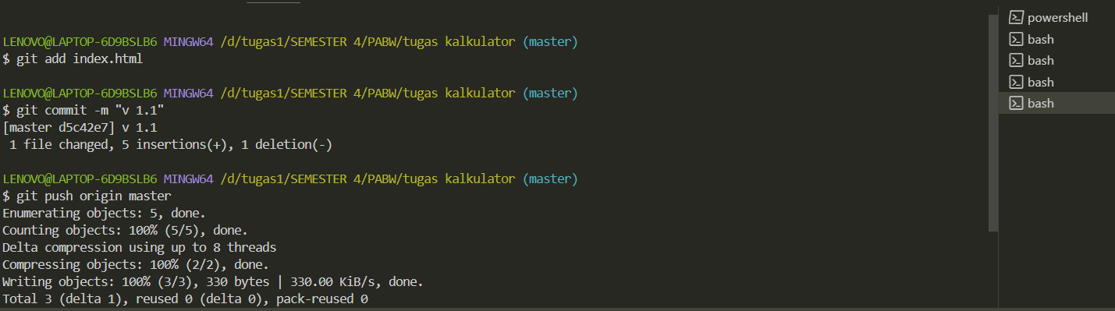

Melakukan commit atau perubahan terhadap kode yang telah kita buat disini saya membuat kode untuk operasi aritmatika pengurangan dengan pesan comit yaitu v 1.1

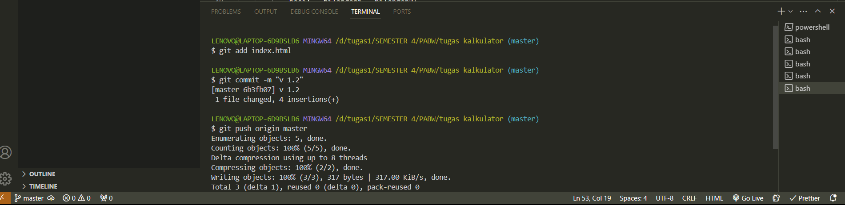

Melakukan commit atau perubahan terhadap kode yang telah kita buat disini saya membuat kode untuk operasi aritmatika perkalian dengan pesan comit yaitu v 1.2

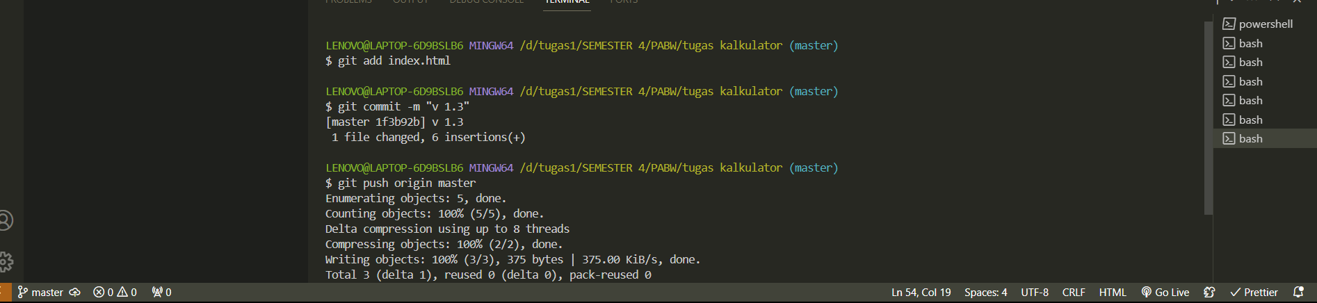

Melakukan commit atau perubahan terhadap kode yang telah kita buat disini saya membuat kode untuk operasi aritmatika modulus atau sisa hasil bagi dengan pesan comit yaitu v 1.3